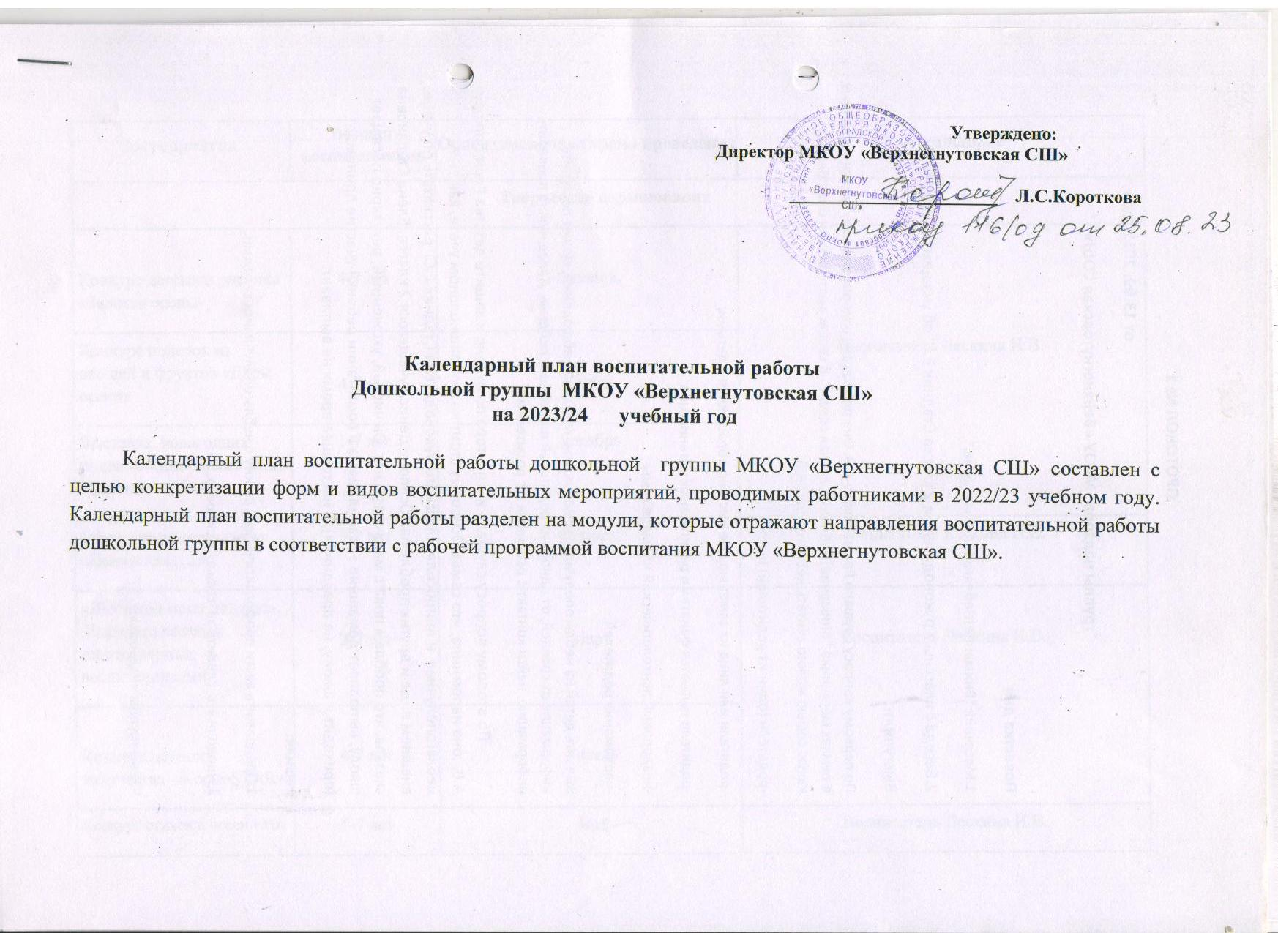

|  |  |
| --- | --- |
|  | **Утверждено:**  **Директор МКОУ «Верхнегнутовская СШ»**    **_______________________ Л.С.Короткова** |

**Календарный план воспитательной работы**

**Дошкольной группы МКОУ «Верхнегнутовская СШ»**

**на 2022/23 учебный год**

Календарный план воспитательной работы дошкольной группы МКОУ «Верхнегнутовская СШ» составлен с целью конкретизации форм и видов воспитательных мероприятий, проводимых работниками в 2022/23 учебном году. Календарный план воспитательной работы разделен на модули, которые отражают направления воспитательной работы дошкольной группы в соответствии с рабочей программой воспитания МКОУ «Верхнегнутовская СШ».

|  |  |  |  |  |
| --- | --- | --- | --- | --- |
| **Мероприятия** | **Возраст воспитанников** | **Ориентировочное время проведения** | | **Ответственные** |
| **Творческие соревнования** | | | | |
| Конкурс детского рисунка «Золотая осень» | 4-7 лет | Октябрь | | Воспитатель Лескина И.В. |
| Конкурс поделок из овощей и фруктов «Дары осени» | 4-7 лет | Ноябрь | |
| Выставка новогодних поделок «Мастерская деда Мороза» | 1-7 лет | Декабрь | |
| Оформление стенгазеты «Папа может…» | 3-7 лет | Февраль | | Воспитатель Лескина И.В. |
| «Любимой маме подарю».  Выставка поделок, изготовленных воспитанниками | 2-7 лет | Март | | Воспитатель Лескина И.В. |
| Конкурс детского творчества «КосмоSTAR» | 4-7 лет | *Апрель* | |
| Конкурс стихов и песен «Мы – наследники Победы» | 5-7 лет | *Май* | | Воспитатель Лескина И.В. |
| **Праздники** | | | | |
| Праздник осени | 4-7 лет | Последняя неделя октября | | Воспитатель Лескина И.В. |
| Новый год | Последняя неделя декабря | |
| Мамин праздник | 3-7 лет | Вторая неделя марта | | Воспитатель Лескина И.В. |
| День Победы | Вторя неделя мая | |
| Выпускной |  | Последняя неделя мая | | Воспитатель Лескина И.В. |
| **Фольклорные мероприятия** | | | | |
| Масленница | 2-7 лет | | Март | Воспитатель Лескина И.В. |
| День фантазий «В гостях у сказки» | 2-7 лет | | Апрель | Воспитатель Лескина И.В. |
| «День Нептуна» | 4-7 лет | | Июль | Воспитатель Лескина И.В. |
| Почта «Деда Мороза» |  | | Декабрь | Воспитатель Лескина И.В. |